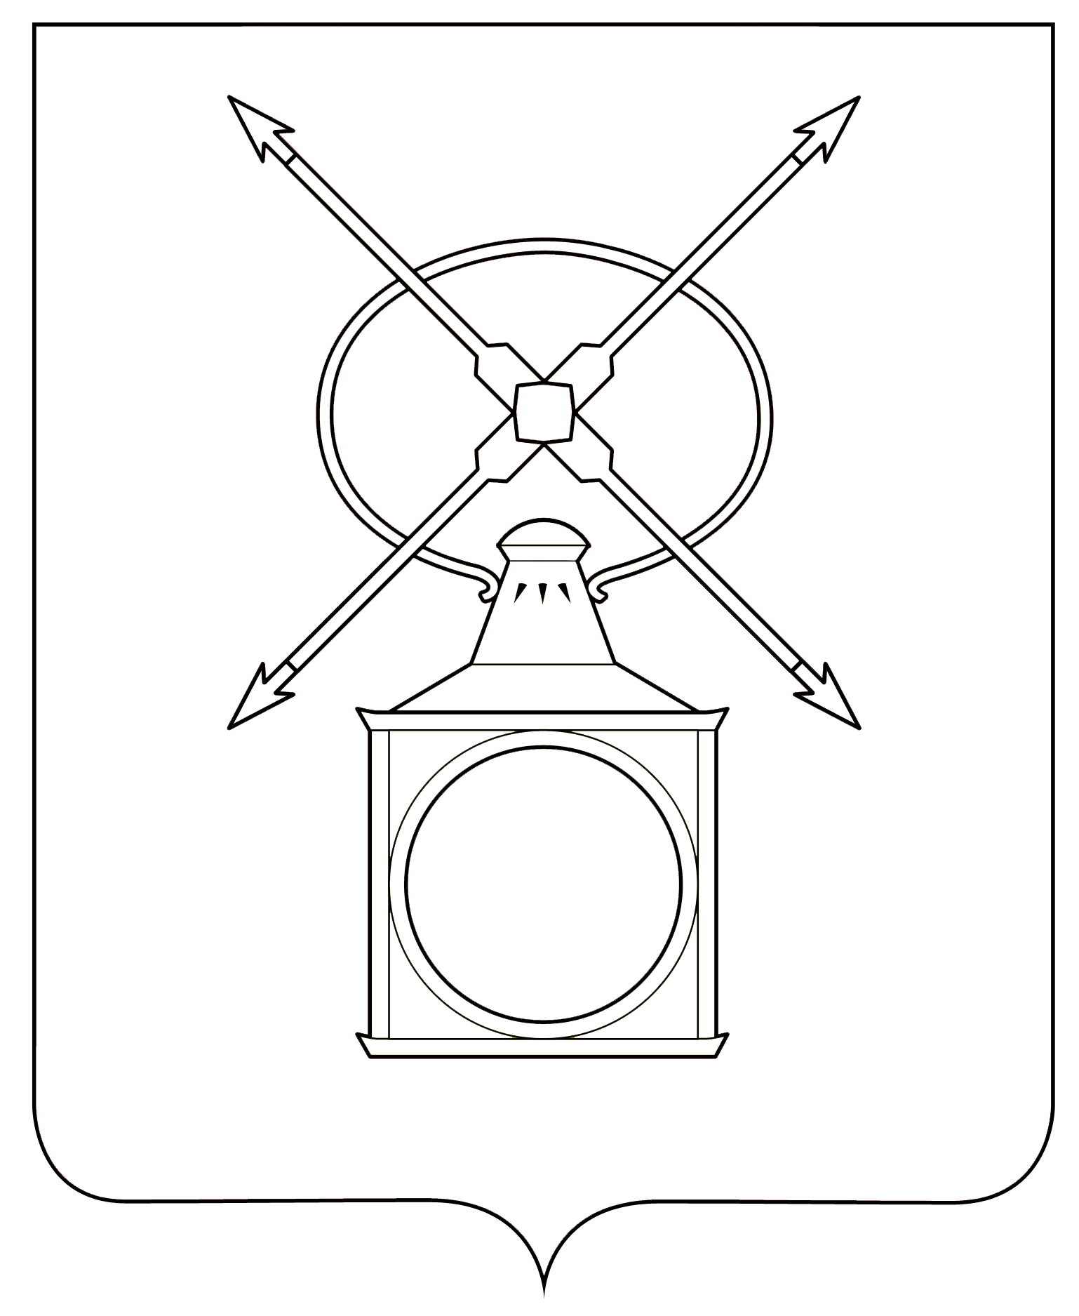
АДМИНИСТРАЦИЯ
ГОРОДСКОГО ПОСЕЛЕНИЯ РУЗАЕВКА
РУЗАЕВСКОГО МУНИЦИПАЛЬНОГО РАЙОНА
РЕСПУБЛИКИ МОРДОВИЯ

П О С Т А Н О В Л Е Н И Е

от 19.03.2024 года № 729

г. Рузаевка

Об отмене постановления администрации городского поселения Рузаевка Рузаевского муниципального района Республики Мордовия

В соответствии с Федеральным законом от 6 октября 2003 года № 131-ФЗ «Об общих принципах организации местного самоуправления в Российской Федерации», со статьей 39.28 Земельного кодекса Российской Федерации, администрация городского поселения Рузаевка Рузаевского муниципального района Республики Мордовия

п о с т а н о в л я е т:

1. Признать утратившим силу постановление администрации городского поселения Рузаевского муниципального района Республики Мордовия № 424 от 20.02.2024 «О разработке документации по проекту межевания территории в границах зоны О-1 городского поселения Рузаевка Рузаевского муниципального района Республики Мордовия, ограниченного с западной стороны улицей Белинского, с южной, восточной и северной сторон улицей Зои Космодемьянской, г. Рузаевка».
2. Настоящее постановление вступает в силу после дня официального опубликования на официальном сайте органов местного самоуправления городского поселения Рузаевка в сети Интернет по адресу: https://ruzaevka-gp.gosuslugi.ru

Первый заместитель Главы
администрации по вопросам
архитектуры и градостроительства Н.П. Матюшкина

